Муниципальное казённое специальное (коррекционное) образовательное учреждение для обучающихся, воспитанников с ограниченными возможностями здоровья
«Целинная специальная (коррекционная) общеобразовательная школа-интернат VIII вида»

Использование изодеятельности на уроках письма и развития речи, чтения и развития речи.

Составил : учитель письма и развития речи

Киселева Татьяна Юрьевна.

с.Целинное
2013 г.

Проблема развития речевого творчества детей является актуальной на протяжении многих лет. У детей с ограниченными возможностями здоровья не всегда развита способность правильно воспринимать художественную информацию, выражать словесно свои чувства и эмоции, описывать художественный образ. Недостаток жизненного опыта и ограниченность словарного запаса не позволяет детям адекватно выражать словами те чувства и эмоции, которые они испытывают при восприятии окружающего мира.
Интеграция изобразительного искусства с уроками письма и развития речи, чтения и развития речи, использование живописных произведений, помогают детям создавать свои яркие художественные образы, посредством слова и красок. Работа в этом направлении позволяет формировать интерес детей к художественному творчеству, развивать познавательную активность и творческую индивидуальность, воспитывать словесную культуру.
Рассмотрим некоторые особенности интеграции уроков изобразительного искусства и уроков русского языка.
Фрагмент урока русского языка и изобразительного искусства.
Тема. Имена прилагательные.
Цель: дать представления учащимся об имени прилагательном как части речи; показать зависимость имени прилагательного от имени существительного; углубить представления учащихся о роли имён прилагательных в речи;
развивать логическое мышление: анализ, синтез, сравнение, обобщения;
пробудить в детях чувство патриотизма, рассказать учащимся о берёзе – как символе России.
Вид урока: комбинированный.
Загадка.
Ствол белеет,
Шапочка зеленеет,
Стоит в белой одёжке,
свесив серёжки.
Запишите словосочетание, ставя вопрос от имени существительного:
Берёзка ( какая?) кудрявая.
Как называется лес, где растут берёзы?
( Показ репродукции картины И.Левитана « Берёзовая роща»)
Кто автор картины? Какое время года изображено? Какие цвета использовал художник? Какие чувства вызывает у вас эта картина? Как называется картина ?
Роща (какая?) берёзовая.
Запишите данное словосочетание.
Как называются слова берёзка, берёзовая?
Почему? Выделите корень в данных словах.
Роща (какая?) берёзовая.
- Ребята, а вы знаете, сколько лет растёт берёзка? Оказывается, обычная берёза живёт 120 лет. В нашей республике можно часто встретить это дерево. Трудно представить Россию без берёзки. Вместе с россиянами может она выдержать лютый мороз. Как чисто и светло в березняке! Оказывается чистюля берёза каждый год осенью сбрасывает, потихоньку отслаивая , старый потемневший и испачканный слой бересты и заменяет его на новый белоснежный. В берёзке всё целебно: воздух, сок, почки, листья, береста и гриб чага, растущий на её коре. Для каждого из нас белоствольные берёзы символ родной земли, частица Родины.
Среди берёзовых рощ черпал своё вдохновение Л.Н. Толстой. Когда великий русский композитор М.И.Глинка возвращался на родину, то, переехав границу, он остановил свой экипаж, вышел на дорогу и низко поклонился белой берёзке. Писатели, поэты, художники никогда не разделяли понятий « берёза», « родина», « любовь».
Физ.пауза. ( Закройте глаза, и представьте себе. Светит ласковое солнышко. Лучи его щекочут вам лицо. Подул прохладный ветерок. Зашевелились листочки у берёзки. Покажите, как они шевелятся. Подул ветер посильнее и ветви берёз стали качаться, поднял их ветер вверх. Разволновались берёзки. Но вот ветер стал стихать, вот стих совсем. Берёзки стоят, по – прежнему, спокойные, стройные, величавые).
Работа в этом направлении позволяет нам формировать интерес детей к художественному творчеству, развивать познавательную активность и творческую индивидуальность, воспитывать словесную культуру.
Домашнее задание: нарисовать красавицу березку и описать ее, используя имена прилагательные.
А сейчас рассмотрим некоторые особенности интеграции уроков изобразительного искусства и чтения. Общие художественные средства словесного и изобразительного искусства – основа межпредметных связей этих дисциплин. Известный отечественный литературовед К. Пигарев пишет: «словесное искусство и изобразительное искусство обладает каждое своей спецификой, но стоящие перед ними задачи реалистического отражения действительности решаются во многом общими художественными средствами». Изобразительное искусство способствует восприятию литературного произведения, развитию внимания, воображения. Чтение в коррекционной школе представляет собой начальную ступень единого, непрерывного курса литературы Действительно, чтение призвано не только научить детей читать, но и воспринимать содержание произведений художественной литературы как особый вид искусства. Дети читают отрывки из произведения, находят в тексте описание природы и отмечают, как этот эпизод отражен в картинах художников. 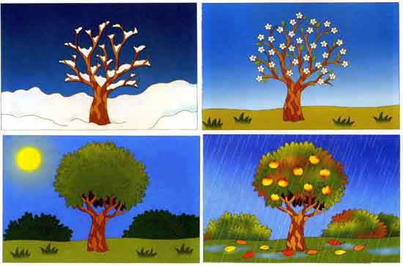

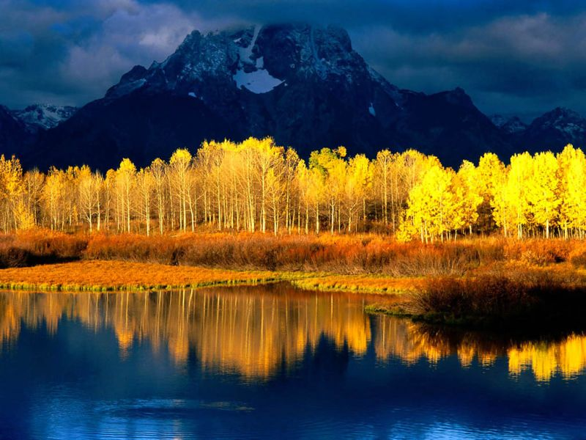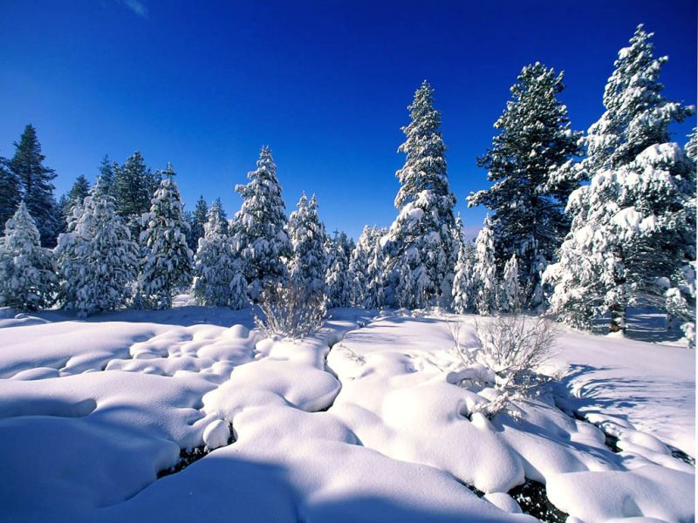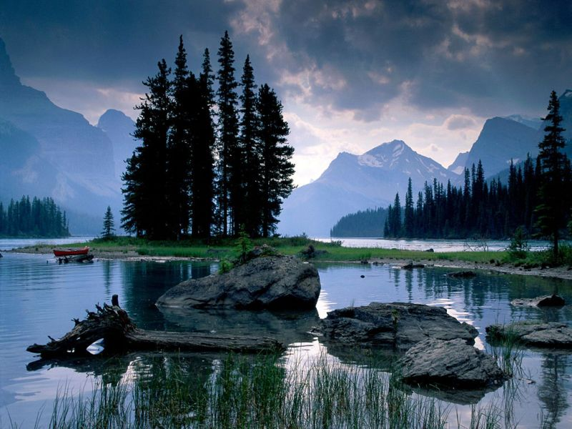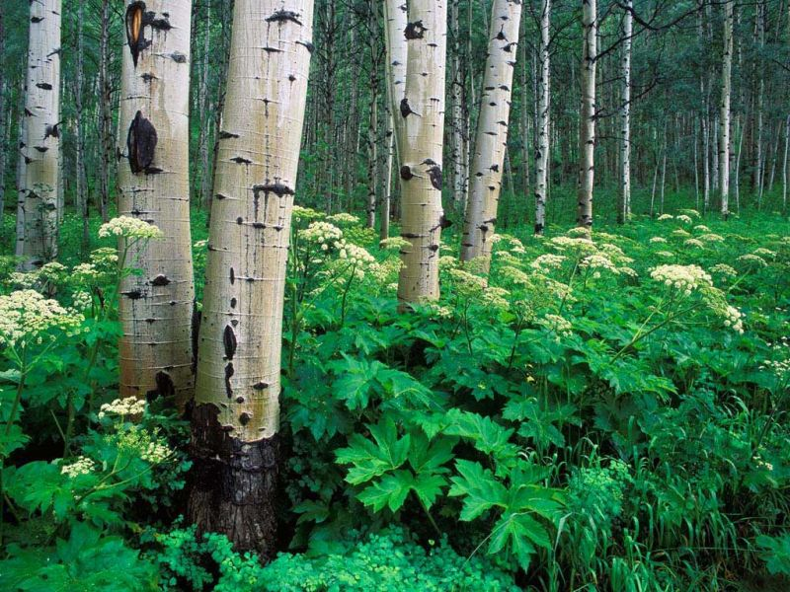

Рассматривая иллюстрации и репродукции картин с изображением четырех времен года, дети высказывали свои впечатления от увиденного. Учащиеся выделяют основные цвета, при помощи которых художники создавали пейзажи. Затем, совместно с учителем изобразительного искусства учащиеся выполняют художественную работу – при помощи цветовых пятен рисуют времена года: весну, зиму, осень, лето.
Сюжетно-тематическое рисование на интегрированных уроках способствует развитию умственной активности и творческого воображения детей. Эти занятия можно продуктивно совмещать с изучением тем литературных произведений о природе. На уроках, перед чтением лирических стихотворений, описаний природы, важно создать соответствующую эмоциональную и психологическую подготовку к чтению. Это и впечатления детей от экскурсий, прогулок по осеннему, весеннему и зимнему лесу, парку, наблюдением за поведением птиц и животных, беседы о художниках, о картинах, нарисованных ими.
Без помощи учителя дети затрудняются определить художественные средства, которые поэт, писатель использует при описании природы, у них нет достаточного опыта для передачи впечатлений, полученных от услышанного или прочитанного стихотворения. Чтобы средства выразительности поэтического образа стали детям понятнее, целесообразно обеспечить взаимодействие зрительного и слухового восприятия, т.е., рассматривать картинный ряд, в котором выделяются основные моменты текста. Знакомя детей с прекрасными образцами литературы и искусства, нужно добиться эмоционального подъема у ребенка, возникновения у него желания создать свой образ, передать свое отношение к увиденному и услышанному. Учащиеся, под руководством учителя изобразительного искусства, создают свою художественную композицию, передавая свое отношение к увиденному, услышанному.
Динамичные образы природы изображать легче, поэтому следует подбирать произведения, в которых природа показана в действии, в развитии. Природа раскрывается в поэзии в цветовой, композиционной, колористической характеристике образов. Например, в стихотворении А. Толстого «Осень» описываются листья «пожелтелые», кисти рябин «ярко-красные».
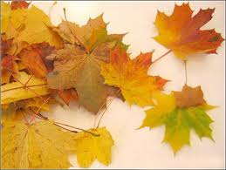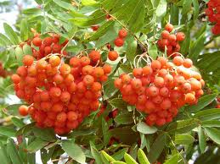
То есть, непосредственно диктуется, какие краски нужно использовать при работе. Педагог должен помочь овладеть способами изображения описанных в стихотворении картин природы. Эпитеты определяют различные тона, оттенки цвета. Передать колорит пейзажа помогают художественные средства - красочные эпитеты, глаголы, прилагательные: «пришла», «рассыпалась», «повисла»
.Дети очень любят рисовать сказки, а заниматься таким делом на уроке – вдвойне приятнее, т.к. это дает возможность реализовать себя в полной мере. Например, читая сказку П. Ершова «Конек-горбунок»( урок внеклассного чтения), знакомясь с замечательными иллюстрациями художника Д. Донского, учащиеся присматриваются внимательнее к литературным персонажам, замечают подробности, детали, ищут в тексте описания тех моментов, которые запечатлены в иллюстрациях. Для создания своего рисунка к сказке дети перечитывают понравившиеся отрывки текста, проговаривают детали композиции, составляют словесный портрет героев и выполняют живописную работу.
Анализируя опыт работы, прихожу к выводу, что эффективно использовать интеграцию изобразительного искусства и русского языка при проведении уроков развития речи и написания сочинений. Этим уроком предшествует большая подготовительная работа. Учащиеся заранее подбирают стихи, загадки, песни, иллюстрации по заданной теме, составляют описательные словосочетания и предложения. К определенным урокам могут быть совершены экскурсии в природу. Так, сочинение «Первый снег» в пятом классе было написано после первого снегопада. Прежде чем дети приступили к работе над сочинением, они познакомились с творчеством художников – пейзажистов, писателей, поэтов, которые восхищались этим явлением природы. Дослушав стихотворение, дети продолжают работу; учитель изобразительного искусства на образце показывает, как нужно накладывать белую гуашь. Закончив работу, учащиеся по желанию читают стихотворения, выделяют красивые слова, эпитеты, словосочетания. Учитель русского языка записывает слова на доске, вместе с детьми повторяют порядок работы над сочинением, его составные части. Пока дети работают в черновиках, учитель изобразительного искусства организует выставку рисунков, затем учитель русского языка читает готовые сочинения (по желанию): «Первый снег. Мы всем классом стояли у окна и смотрели, как пошел первый снег. С утра день был хмурый и ненастный. Дул сильный ветер, моросил дождь. К полудню закружились в воздухе крупные мохнатые снежинки. Падая на землю, они быстро таяли. Скоро, значит, наступит зима. Покроет снег всю землю пушистым ковром».( Константин, ученик 5 класса, учащийся II уровня).
Хочется обратить особое внимание на то, что на уроках развития речи создание яркого образа предшествует его описанию, т.е., зрительный образ опережает словесный. При этом важно, чтобы зрительные ассоциации носили эмоциональный характер. Для этого используются продуктивные виды деятельности, дети читают стихи, рисуют, слушают музыку и делятся своими впечатлениями. Например, уроки – описания «Рябина», «Осенняя берёзка», «Ель» начинаются с экскурсий в сквер. Дети, совместно с учителем русского языка и изобразительного искусства, рассматривают деревья, обращают внимание на красоту природы в это время года, разнообразие цвета листвы и ягод, вспоминают стихи и загадки. Вернувшись в класс, дети составляют букет из опавших листьев и веток, которые принесли с экскурсии. Во время художественной работы еще раз проговариваются красочные, яркие эпитеты, выразительные прилагательные, которые помогают подобрать цвет для листвы, ягод, фона. Кто – то из детей рисует ветку рябины, кто – то букет с натуры, кто-то дерево.
На уроках внеклассного чтения учащиеся сами предлагают проиллюстрировать прочитанное самим или учителем произведение. Таким образом, проводя интегрированные с изобразительным искусством уроки литературного чтения и развития речи, мы учим детей правильно воспринимать художественную информацию; эмоционально – чувственно выражать свои впечатления; словесно и художественно описывать свой образ; формировать навыки грамотной письменной речи; развивать творческое воображение, беречь и любить свою Родину с малых лет.

